Pátek, 15. června 2012. Svátek má Vít.

Hlavní menu
• iDNES.cz
• Zprávy
• Kraje
• Sport
• Kultura
• Ekonomika
• Finance
• Bydlení
• Cestování
• Auto
• Hobby
• Mobil
• Technet
• Ona
• Xman
• Revue
• Blog
• Video
• Hry
• více

Menu rubriky
• Domácí
• Zahraniční
• Podniky
• Doprava
• Evropská unie
• Dilbert
• Test a spotřebitel
• reklama
  - Firemní články

Složenky brzy skončí, sociální dávky dostanete jen na sKartu
15. června 2012 4:00
V červenci mají začít úředníci úřadů práce rozesílat první výzvy k vyzvednutí sKarty. Mají nevyřčený úkol od nadřízených – tlačit na klienty, aby zapomněli na složenky a naučili se pracovat s bankomatem. Ministr práce Jaromír Drábek chce, aby přes sKarty proteklo 80 miliard korun.
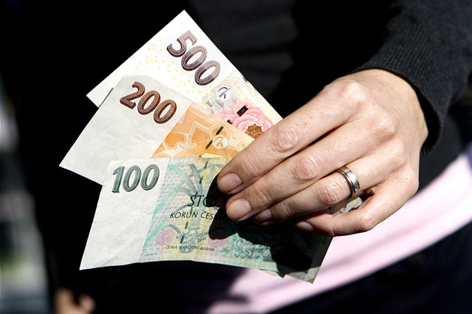
Sociální dávky už na složenku nedostanete, ministr Drábek prosazuje sKarty | foto: Jiří Benák, iDNES.cz
"Žádám, aby dávky, které pobírám, byly trvale odesílány poštovní poukázkou na moji adresu," chystá se napsat vozíčkář Václav Krása, předseda Národní rady zdravotně postižených, svému úřadu práce a vyzývá k tomu i ostatní postižené. Jenže podle interního mailu, které úřadům práce v reakci na výzvu rozeslalo Generální ředitelství úřadů práce a který má MF DNES k dispozici, má smůlu – o složenkách se prý v zákoně nemluví.
Ředitelství odkazuje na zákony k jednotlivým dávkám, podle nichž se dávky sice dají vyplácet v hotovosti, ale jedině "prostřednictvím karty sociálních systémů". Na složenku se přitom posílá 40 procent z 1,5 milionu dávek, které úřady práce každý měsíc vyplácejí. Od srpna by měly všechny peníze (podpora v nezaměstnanosti zatím ne) chodit na účet k sociální kartě do České spořitelny, která zakázku na správu peněz vyhrála. "V platné smlouvě se nepočítá s výplatou prostřednictvím složenek," uvedla Česká spořitelna.
"Představa, že by se 40 procent dávek vyplácelo jiným způsobem (než sKartou), je nereálná a není ani z hlediska uživatele nutná či potřebná. Za sKartu nic neplatí, hotovost může vybrat v bankomatu či u prodejce, platit s ní může v obchodech," uvedl ministr práce Jaromír Drábek (TOP 09).

Pracovníkům úřadů práce chybí instrukce
Filozofii vnutit klientům sKarty za každou cenu odpovídají i školení k sKartám, jimiž procházejí pracovníci "pracáků". "Zatím nemáme žádné instrukce ohledně toho, že by se měly posílat složenky i nadále. Chtějí, aby to šlo všechno přes kartu," popsal zaměstnanec jednoho ze severočeských úřadů práce, který si nepřál zveřejnit své jméno. Zaměstnanci tak měsíc před ostrým startem sKaret vůbec nevědí, jak reagovat, pokud by člověk chtěl peníze na složenku. Může mu pouze nabídnout přeposílat peníze z sKarty na jeho soukromý účet – jeden převod měsíčně je zdarma.
Zaměstnancům úřadů práce nezbývá než se snažit klienty ze všech sil přesvědčit, aby dávka šla přes sociální kartu a aby nechtěli složenku. "Pokud klient trvá na nadstandardní službě, budou s ním probrány další možnosti včetně případného využití poštovních poukázek, ovšem jako placená služby," uvedl první náměstek MPSV Vladimír Šiška.

Složenky půjde použít jen výjimečně
Podle ministra Drábka tak půjde přes složenky vyplácet jen výjimečně: například u dávky mimořádné okamžité pomoci, kde je nutné předat prostředky v co nejkratší době a pokud žadatel nemá kartu, nebo jde o živelní událost. "Složenky státní kasu stojí ročně přes 200 milionů korun," uvedl jako argument k používání sKaret ministr.
Jenže problém mají lidé v obcích, kde není bankomat, dále ti, kteří bankomat obsluhovat neumějí (mentálně postižení) nebo nemohou (zdravotně postižení). Navíc vybrat si z bankomatu celou dávku nepůjde – nejmenší bankovky jsou dvousetkoruny.
Lenka Kohoutová, poslankyně ODS z výboru pro sociální politiku, je ze situace překvapená. "Předmětem dohody koalice byla dobrovolnost používání karty a možnost výběru způsobu výplaty u těch, kteří dávky nezneužívají. Jen za té podmínky ODS pro karty sociálních systémů zvedla ruku," říká.
Autor: Jitka Vlková
Zdroj: http://ekonomika.idnes.cz/skarty-nahradi-zastarale-slozenky-dtq-/ekonomika.aspx?c=A120614_211050_ekonomika_ert

